ДЕПАРТАМЕНТ ОБРАЗОВАНИЯ АДМИНИСТРАЦИИ

МУНИЦИПАЛЬНОЕ БЮДЖЕТНОЕ ДОШКОЛЬНОЕ ОБРАЗОВАТЕЛЬНОЕ УЧРЕЖДЕНИЕ ДЕТСКИЙ САД № 277
620010, г. Екатеринбург, ул. Бородина 2а,
телефон: +7 (343) 258-58-32, 258-58-32, эл. адрес: mdou277@eduekb.ru
ИНН 6679037731 КПП 667901001

Технологическая карта индивидуального
коррекционно-развивающего занятия
«Убираю за собой игрушки»

Руководитель:
Серкова Алина Андреевна
учитель – логопед
МБДОУ детского сада №277

Екатеринбург, 2026 г.

Аннотация
Методическая разработка представляет собой развернутую технологическую карту индивидуального коррекционно-развивающего занятия по социально-бытовой ориентировке для детей дошкольного возраста (5–7 лет) с нарушением интеллекта. В разработке подробно описаны цели, задачи, планируемые результаты, методы, формы и средства обучения, а также поэтапный ход занятия с учетом индивидуальных образовательных потребностей ребёнка.
Особое внимание уделено формированию навыков самостоятельности в бытовой деятельности, а именно навыка уборки игрушек после игры, с использованием средств альтернативной и дополнительной коммуникации (АДК). Описаны варианты дифференциации помощи, методы мотивации, поощрения и коррекционной поддержки.
Разработка основана на практическом опыте работы педагога в коррекционной группе и может быть использована воспитателями, учителями-дефектологами, педагогами-психологами и тьюторами дошкольных образовательных организаций, реализующих адаптированные образовательные программы для детей с нарушением интеллекта.

Паспорт занятия
Должность автора: учитель-логопед
Предмет: Социально-бытовая ориентировка (в рамках коррекционно-развивающей работы учителя-логопеда)
Категория обучающихся: дети с нарушением интеллекта
Возраст: 5–7 лет
Форма проведения: индивидуальное коррекционно-развивающее занятие
Продолжительность: 20 минут
Тема занятия: «Убираю за собой игрушки»
Тип занятия: коррекционно-развивающее, практико-ориентированное, с использованием средств АДК

Актуальность разработки

(в контексте деятельности учителя-логопеда)
Формирование навыков социально-бытовой ориентировки у детей с нарушением интеллекта тесно связано с развитием их коммуникативных и регулятивных функций, что входит в зону профессиональной ответственности учителя-логопеда. У большинства воспитанников данной категории наблюдаются системные нарушения речи, ограниченный словарный запас, трудности понимания обращённой речи, что существенно затрудняет усвоение социальных норм и правил поведения.
Навык уборки игрушек после игры является не только бытовым умением, но и эффективным средством развития импрессивной и экспрессивной речи, формирования фразовой инструкции, понимания последовательности действий, использования глагольного словаря и альтернативных средств коммуникации.
Использование средств альтернативной и дополнительной коммуникации (АДК) в логопедической практике позволяет обеспечить доступность инструкции, поддержать понимание речи, снизить уровень фрустрации и повысить мотивацию ребёнка к речевому и практическому взаимодействию.
Разработка соответствует требованиям ФГОС ДО и ФГОС ОВЗ и может быть использована в системе коррекционно-развивающей работы учителя-логопеда при реализации адаптированных образовательных программ.
Формирование навыков самообслуживания и элементарной бытовой самостоятельности является одной из приоритетных задач обучения и воспитания детей с нарушением интеллекта. Недостаточная сформированность регулятивных, коммуникативных и познавательных функций затрудняет усвоение социальных норм и правил, в том числе правил поддержания порядка.
Навык уборки игрушек после игры представляет собой важный элемент социально-бытовой ориентировки, так как способствует развитию ответственности, самостоятельности, произвольности поведения и формированию положительного отношения к труду. Использование средств альтернативной и дополнительной коммуникации позволяет обеспечить доступность инструкции, повысить понимание последовательности действий и снизить уровень тревожности ребёнка.

Цель занятия
Формирование навыка самостоятельной уборки игрушек после игры как элемента социально-бытовой ориентировки с одновременным развитием понимания речи и коммуникативных навыков у детей с нарушением интеллекта с использованием средств альтернативной и дополнительной коммуникации.

Задачи занятия

Образовательные задачи:
- формировать представление о социально одобряемом поведении после игровой деятельности;
- обучать выполнению действий по уборке игрушек в заданной последовательности.

Коррекционно-развивающие (логопедические) задачи:
- развивать понимание обращённой речи на бытовом материале;
- формировать глагольный словарь (убрать, взять, положить, отнести);
- развивать навыки использования средств АДК как средства коммуникации;
- развивать слуховое и зрительное внимание.

Воспитательные задачи:
- формировать ответственность за результат собственной деятельности;
- воспитывать аккуратность, самостоятельность и положительное отношение к бытовым обязанностям.

Планируемые результаты

Личностные результаты:
- проявление ответственности за выполненное задание;
- формирование положительного эмоционального отношения к совместной деятельности со взрослым.

Предметные (коррекционные) результаты:
- выполнение действий по уборке игрушек в соответствии с визуальным алгоритмом;
- понимание простых и распространённых инструкций, подкреплённых средствами АДК;
- использование карточек, жестов или предметных символов для выражения намерений.

Ход занятия
Этап занятия | Деятельность педагога | Деятельность обучающихся (индивидуальная и дифференцированная работа) | Примечания
1. Организационный этап (2 мин) | Устанавливает эмоциональный контакт, использует приветственный жест и карточку «Здравствуйте». Озвучивает тему занятия, сопровождая речь визуальной поддержкой. | Ребёнок реагирует на обращение, использует доступный способ ответа (жест, взгляд, указание на карточку). | Карточка «Здравствуйте», визуальное расписание
2. Мотивационный этап (3 мин) | Создаёт проблемную ситуацию: демонстрирует беспорядок после игры. Задаёт вопрос с опорой на АДК: «Что нужно сделать?» | Ребёнок выбирает карточку «Убрать игрушки» или указывает на коробку для хранения. | Карточки АДК, игрушки, контейнеры
3. Основной этап (10 мин) | Демонстрирует алгоритм уборки: взять игрушку – отнести – положить на место. Сопровождает действия речью, жестами и визуальными подсказками. Использует дозированную помощь. | Ребёнок выполняет действия по алгоритму. Объём помощи подбирается индивидуально (от совместных действий до словесной инструкции). | Визуальный алгоритм, коробки с обозначениями
4. Закрепление  (3 мин) | Предлагает самостоятельно завершить уборку, постепенно снижая количество подсказок. Использует поощрение. | Ребёнок убирает оставшиеся игрушки с минимальной поддержкой или самостоятельно. | Карточка «Молодец», жетоны
5. Итог занятия  (2 мин) | Подводит итог, предлагает выбрать карточку, обозначающую выполненное действие. Эмоционально подкрепляет успех. | Ребёнок указывает на карточку «Убрал игрушки», демонстрирует удовлетворение результатом. | Карточки действий, смайлик

Используемые методы и приёмы (логопедический аспект)
- наглядно-практический метод;
- метод речевого и неречевого подражания;
- пошаговое моделирование действий с речевым сопровождением;
- приём речевой инструкции с визуальной поддержкой;
- дозированная помощь (физическая, жестовая, словесная);
- положительное эмоциональное подкрепление;
- игровые логопедические приёмы.

Средства обучения и оборудование
- карточки альтернативной и дополнительной коммуникации (приветствие, действия, поощрение);
- визуальное расписание занятия;
- визуальный алгоритм уборки;
- игрушки различного вида;
- контейнеры и коробки с визуальными обозначениями;
- жетоны, смайлики для поощрения.

Условия реализации занятия
Занятие проводится в спокойной, эмоционально комфортной обстановке. Рабочее пространство организуется таким образом, чтобы все предметы были доступны ребёнку и имели чёткое место хранения. Учитываются индивидуальные особенности ребёнка: уровень понимания речи, степень сформированности навыков, особенности поведения.

Ход занятия

1. Организационный этап (2 минуты)
Деятельность педагога:
Педагог устанавливает эмоциональный контакт с ребёнком, использует приветственный жест и карточку «Здравствуйте». Проговаривает начало занятия, демонстрирует визуальное расписание, обозначает тему занятия с опорой на наглядность.
Деятельность ребёнка:
Ребёнок реагирует на обращение педагога, использует доступный способ ответа (жест, взгляд, указание на карточку).

2. Мотивационный этап (3 минуты)
Деятельность педагога:
Педагог создаёт проблемную ситуацию: демонстрирует беспорядок после игры, обращает внимание ребёнка на разбросанные игрушки. С помощью карточек АДК задаёт вопрос: «Что нужно сделать?»
Деятельность ребёнка:
Ребёнок выбирает карточку «Убрать игрушки», указывает на коробку или использует жест.

3. Основной этап (10 минут)
Деятельность педагога:
Педагог демонстрирует алгоритм уборки: «взять игрушку – отнести – положить на место». Каждое действие сопровождается речью, жестами и визуальными подсказками. При необходимости используется совместное выполнение действий.
Деятельность ребёнка:
Ребёнок выполняет действия по уборке игрушек. Объём помощи варьируется индивидуально: от физической поддержки до словесной инструкции.

4. Этап закрепления (3 минуты)
Деятельность педагога:
Педагог предлагает ребёнку самостоятельно завершить уборку, постепенно снижая количество подсказок. Использует поощрение.
Деятельность ребёнка:
Ребёнок убирает оставшиеся игрушки с минимальной поддержкой или самостоятельно.

5. Итог занятия (2 минуты)
Деятельность педагога:
Педагог подводит итог занятия, предлагает выбрать карточку, обозначающую выполненное действие. Эмоционально подкрепляет успех.
Деятельность ребёнка:
Ребёнок указывает на карточку «Убрал игрушки», проявляет положительные эмоции.

Дифференциация помощи
- полная физическая помощь;
- частичная физическая помощь;
- жестовая подсказка;
- словесная инструкция;
- визуальная подсказка.

Оценка эффективности занятия
Эффективность занятия оценивается на основе наблюдения и анализа следующих показателей:
- степень самостоятельности выполнения действий;
- уровень понимания инструкции;
- эмоциональное состояние ребёнка; - устойчивость сформированного навыка.

Перспективы дальнейшей работы
- перенос навыка уборки в групповую деятельность;
- расширение спектра бытовых навыков;
- формирование устойчивой привычки поддерживать порядок.

Заключение
Данная технологическая карта демонстрирует системный подход к формированию навыков социально-бытовой ориентировки у детей с нарушением интеллекта с использованием средств альтернативной и дополнительной коммуникации. Представленные методы и приёмы позволяют обеспечить доступность обучения и повысить уровень самостоятельности ребёнка.

Приложения

Приложение 1.

Визуальное расписание занятия
Визуальное расписание используется для структурирования деятельности ребёнка, снижения тревожности и формирования понимания последовательности событий.
Состав визуального расписания:
1. Приветствие
2. Игра с игрушками
3. Уборка игрушек
4. Поощрение
5. Прощание
Каждый этап представлен отдельной карточкой с пиктограммой и краткой подписью. Карточки располагаются слева направо. По завершении этапа карточка убирается или переворачивается.

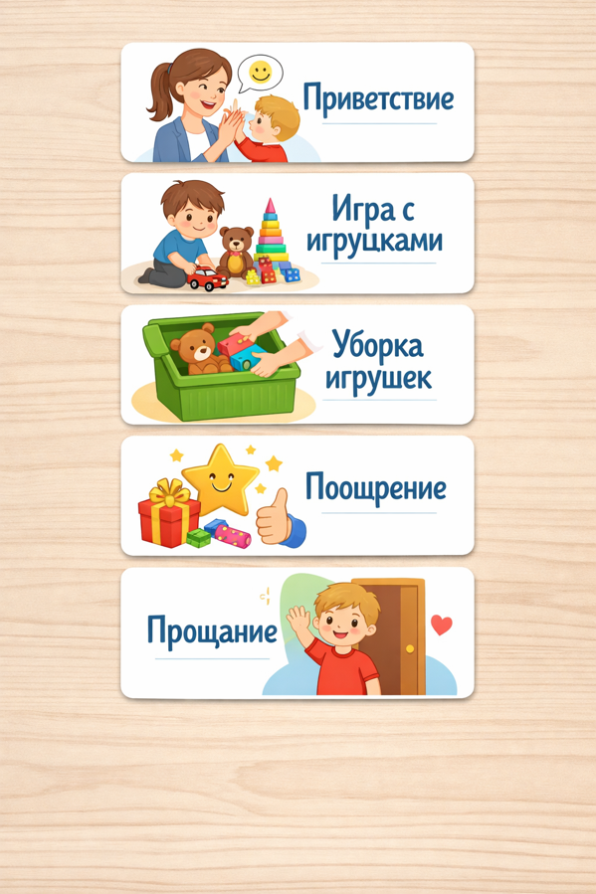

Приложение 2.

Визуальный алгоритм «Убираю игрушки»
Визуальный алгоритм предназначен для формирования навыка последовательного выполнения действий и поддержки понимания речевой инструкции.
Структура алгоритма:
1. Возьми игрушку
2. Отнеси к коробке
3. Положи на место
Каждый шаг представлен отдельной карточкой с изображением действия и глагольной подписью. Алгоритм размещается в поле зрения ребёнка на протяжении всего занятия.

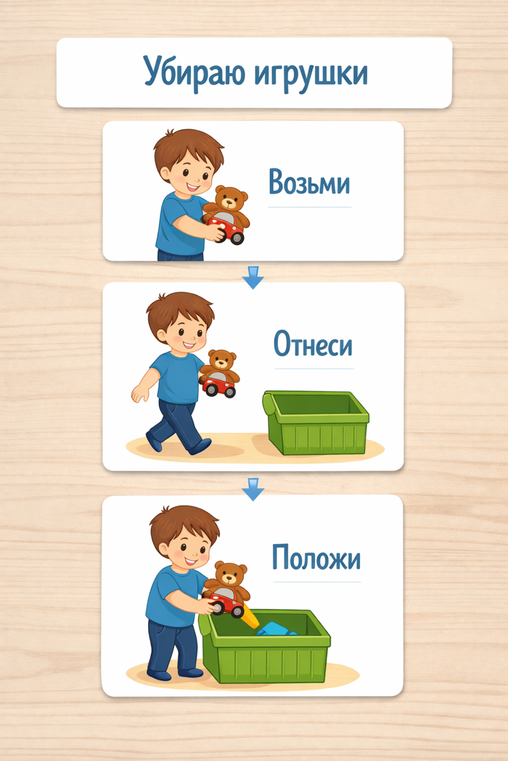

Приложение 3.

Набор карточек АДК, используемых на занятии
В коррекционно-развивающем занятии используются следующие карточки альтернативной и дополнительной коммуникации:
- «Здравствуйте»
- «Играть»
- «Убрать игрушки»
- «Коробка / место хранения»
- «Молодец»
- «Я закончил»
Карточки подбираются с учётом уровня развития ребёнка и могут быть предметными, графическими или символическими.

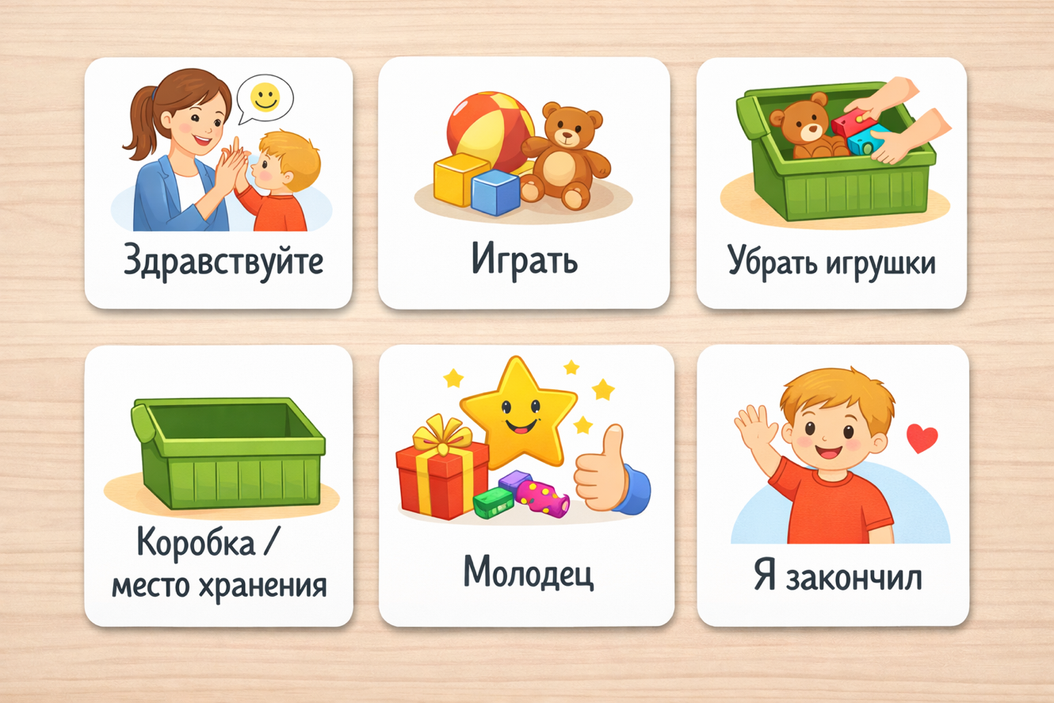

Приложение 4.

Пример индивидуальной карты наблюдения (фрагмент)
Индивидуальная карта наблюдения используется для фиксации динамики формирования навыка и оценки эффективности коррекционной работы.
Показатели наблюдения:
- понимание инструкции;
- степень самостоятельности;
- использование средств АДК;
- эмоциональная реакция; - необходимость помощи.
Заполнение карты осуществляется после каждого занятия.

Пример индивидуальной карты наблюдения (фрагмент)
Дата | Понимание инструкции | Степень самостоятельности | Использование средств АДК | Эмоциональная реакция | Необходимость помощи | Комментарий
05.02 | Понимает с повтором | Выполняет с частичной помощью | Использует по напоминанию | Спокойный, заинтересован | Вербальная подсказка | Трудности в конце алгоритма
08.02 | Понимает с первого раза | Самостоятельно 2 шага из 3 | Сам инициирует карточку «Играть» | Позитивная | Минимальная | Улучшение понимания последовательности
12.02 | Полное понимание | Самостоятельно | Активно использует 3 карточки | Радость, гордость | Не требуется | Стабильный навык

Конец формы

Приложение 5.

Варианты дифференцированной помощи
В процессе занятия используются следующие уровни помощи:
- полная физическая помощь (рука в руке);
- частичная физическая помощь;
- жестовая подсказка;
- визуальная подсказка;
- словесная инструкция.
Выбор уровня помощи осуществляется с учётом индивидуальных возможностей ребёнка и постепенно снижается.

Приложение 6.

Поощрение и мотивация
Для поддержания мотивации используются:
- карточка «Молодец»;
- жетонная система;
- эмоциональное подкрепление (улыбка, похвала);
- совместное подведение итога.
Поощрение подбирается индивидуально и направлено на формирование положительного отношения к деятельности.



Приложение 7.

Перенос навыка в повседневную деятельность
Сформированный навык рекомендуется закреплять:
- в группе детского сада после свободной игры;
- дома совместно с родителями; - в других видах деятельности (уборка после занятий, прогулки).
Родителям даются рекомендации по использованию визуальных подсказок и речевого сопровождения действий.

